**INFORME 2023-OKC**

Fecha : 06/09/2023

Asunto : INFORME DE IMPRESORA

**DATOS DEL USUARIO Y EQUIPO**

Usuario : RICARDO JHONATAN VISBAL PALACIOS

Área : Logística

Localidad : LIMA

**DATOS DEL DESARROLLADOR**

Desarrollador : Niels Dylan Quispe Peralta

Numero de Ticket

Fecha de Reporte del Problema : 28/08/2023

Fecha de Inicio de la Atención : 28/08/2023

Fecha de Culminación : 05/09/2023

**DESCRIPCION DEL ACCIONES**

Se requiere que se desarrolle una programación de despachos en el agil para poder llevar un control de los despachos ya sean aprobados o no aprobados con el fin de programar su atención con anticipación y en caso no se logre atender que se reprograme para el día siguiente hasta que se atienda por completo el despacho programado.

**CONCLUSIONES Y RECOMENDACIONES**

La programación de despachos solo se le dio acceso a Ricardo Visbal para el registrar editar eliminar y finalizar. La visualización de los registro está abierto para todos los usuarios.

**ANEXOS**

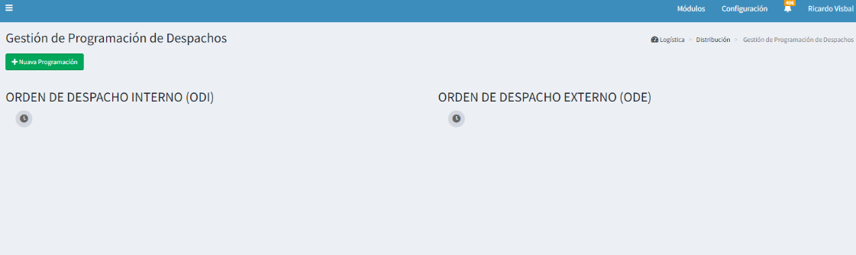

Imagen1: Interface de usuario para el registro de la programación de despachos

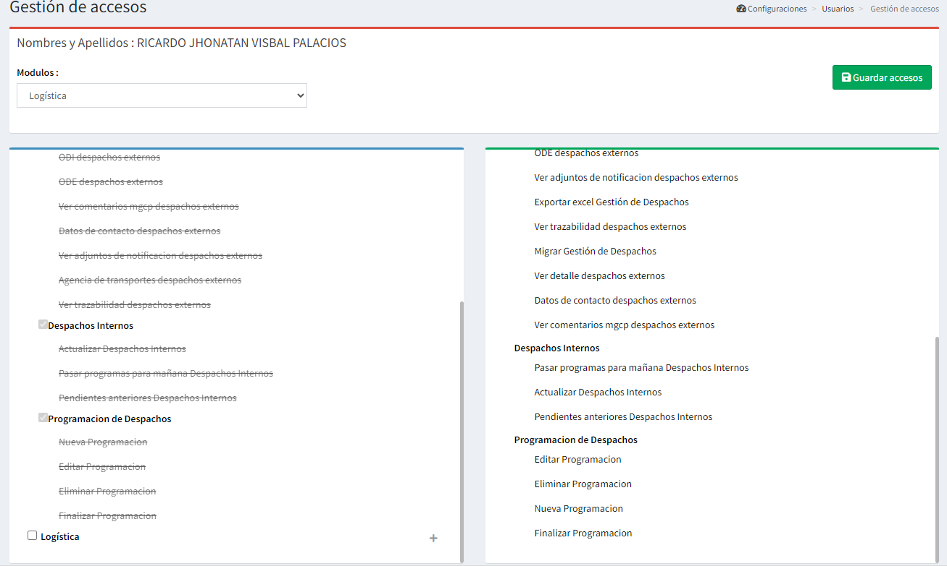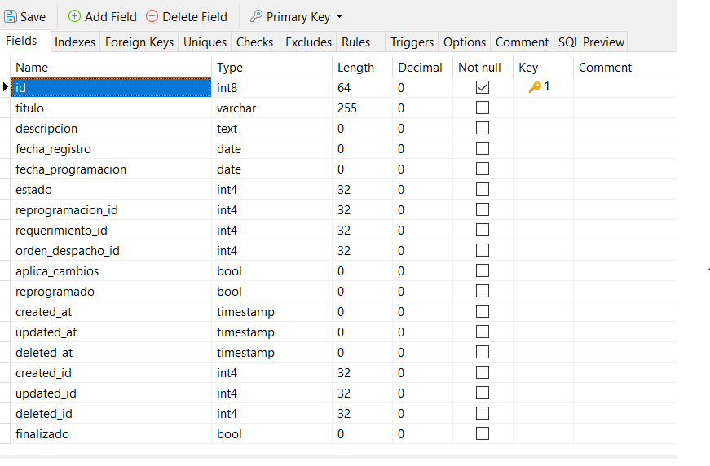

Imagen1: Interface de usuario para la gestión de accesos para la programación de despachos.

Imagen2: Tabla de la base de datos de la programación de despachos.